Projeto Multidisciplinar - Desenvolvimento de Sistemas

Ficha de Identificação do Projeto
Campo | Descrição
Título do Projeto | DStudy
Integrantes | Ingredy Matos, Paulo Henrique e Yasmin Santana
Turma | 3° DS
Professor Orientador | Prof. Arthur Barbosa Silva
Ano / Semestre | 2026 / 2° Semestre

1. INTRODUÇÃO

1.1. Contextualização
O aprendizado na área de desenvolvimento de sistemas exige o contato contínuo de conceitos teóricos e práticos conectados a diferentes áreas da tecnologia, como Programação Front-End e Back-End, Mobile, Inteligência Artificial, Lógica de Programação, Redes de Computadores e Processos de Desenvolvimento de Software. A quantidade de diferentes conteúdos e a necessidade de estudar continuamente seus conceitos podem prejudicar a consistência e a evolução individual de cada aluno.
Por isso, as ferramentas digitais de apoio à aprendizagem como por exemplo, Duolingo e AnkiDroid apresentam-se como boas alternativas para complementar e auxiliar os métodos tradicionais de estudo.
Entre as estratégias usadas, os flashcards se destacam pela possibilidade de produzir revisões rápidas e objetivas, permitindo que o estudante estimule seu cérebro e mantenha seus conhecimentos de maneira ativa e dinâmica.
O projeto DStudy propõe o desenvolvimento de uma aplicação web de estudos baseando-se em flashcards, voltada para conteúdos relacionados ao curso técnico de Desenvolvimento de Sistemas. Este site procura combinar o uso de flashcards com conceitos de gamificação e repetição espaçada, proporcionando ao usuário uma experiência de estudo mais interativa, intuitiva e acompanhável.
Além disso, consiste em permitir que o estudante escolha uma matéria, responda aos respectivos flashcards disponibilizados e acompanhe seu progresso individual. O sistema irá utilizar um mecanismo de domínio baseando-se no desempenho do usuário, onde um flashcard será considerado dominado assim que ele for acertado três vezes consecutivas. Transformando a revisão de conteúdo em uma experiência progressiva e mais agradável onde o usuário possa visualizar e reconhecer sua própria evolução ao longo do processo de aprendizagem.

1.2. Problematização e Justificativa
O estudo de conteúdos ligados ao curso de desenvolvimento de sistemas envolve uma grande quantidade de conceitos diversificados que precisam ser constantemente revisados para serem dominados. Porém, métodos tradicionais de revisão podem apresentar dificuldades em relação à organização dos conteúdos, dificuldade de acesso às informações corretas acerca da predominância de estudos de TI em inglês, à identificação dos assuntos que precisam de maior atenção e à percepção da evolução individual do estudante. Adicionalmente, a possibilidade de perda de motivação e perda de consistência após sessões de estudo repetitivas, longas ou exaustivas também apresentam uma grande relevância, principalmente em atividades que exigem revisões frequentes.
Acerca deste cenário, eis a questão, como desenvolver uma ferramenta de estudos que auxilie na revisão de conteúdos de Desenvolvimento de Sistemas, permitindo que o estudante acompanhe seu domínio dos assuntos de maneira fácil, interativa e incentivadora?
Em resposta à essa questão, o desenvolvimento de uma aplicação web baseada em flashcards, utilizando mecanismos de repetição espaçada, acompanhamento de progresso e elementos de gamificação se apresenta como uma alternativa viável para a solução do problema.

1.3. Objetivos

1.3.1. Objetivo Geral
Desenvolver uma aplicação web funcional com um sistema de estudos baseado em flashcards com elementos de gamificação para auxiliar alunos do curso técnico de Desenvolvimento de Sistemas no processo de aprendizagem, fixação de conteúdo e revisão, proporcionando uma experiência interativa, progressiva e adaptável às necessidades individuais de cada estudante.

1.3.2. Objetivos Específicos
Requisitos Funcionais:
Código | Requisito | Descrição
RF01 | Cadastro de usuário | Permitir que novos usuários criem uma conta no sistema
RF02 | Login/Autenticação | Permitir que usuários façam login no sistema
RF03 | Listagem de matérias | Exibir todas as matérias disponíveis para estudo
RF04 | Visualização de flashcards | Exibir flashcards de uma matéria selecionada
RF05 | Sistema de respostas | Permitir que o usuário responda se acertou ou errou um flashcard
RF06 | Progresso individual | Armazenar e exibir o progresso de cada usuário por matéria
RF07 | Domínio de flashcards | Implementar regra de 3 acertos consecutivos para domínio
RF08 | Repetição espaçada | Gerenciar o tempo de revisão dos flashcards
RF09 | Gamificação | Implementar XP, nível e conquistas (futuro)
RF10 | Dashboard de progresso | Exibir estatísticas gerais de progresso do usuário
RF11 | Interface responsiva | Adaptar a interface para diferentes dispositivos
Requisitos Não Funcionais:
Código | Requisito | Categoria | Descrição
RNF01 | Desempenho | Performance | Carregar matérias em menos de 2 segundos
RNF02 | Desempenho | Performance | Registrar resposta em menos de 500ms
RNF03 | Desempenho | Performance | Renderizar flashcards sem travamentos
RNF04 | Segurança | Segurança | Senhas armazenadas com hash (criptografia)
RNF05 | Segurança | Segurança | Proteção contra SQL Injection via SQLAlchemy
RNF06 | Segurança | Segurança | CORS configurado corretamente
RNF07 | Segurança | Segurança | Variáveis sensíveis armazenadas em .env
RNF08 | Usabilidade | Usabilidade | Interface intuitiva e de fácil navegação
RNF09 | Usabilidade | Usabilidade | Feedback visual imediato em todas as ações
RNF10 | Usabilidade | Usabilidade | Atalhos de teclado para agilizar o estudo
RNF11 | Disponibilidade | Disponibilidade | Sistema disponível 99% do tempo em produção
RNF12 | Escalabilidade | Escalabilidade | Arquitetura preparada para adicionar novas matérias
RNF13 | Manutenibilidade | Manutenibilidade | Código modular com separação de responsabilidades
RNF14 | Manutenibilidade | Manutenibilidade | Código documentado com comentários
RNF15 | Compatibilidade | Compatibilidade | Suporte a Chrome, Firefox, Edge e Safari
RNF16 | Responsividade | Usabilidade | Interface adaptável a diferentes tamanhos de tela
RNF17 | Integridade | Confiabilidade | Consistência entre Front-End, Back-End e Banco
RNF18 | Acessibilidade | Acessibilidade | Uso de ARIA e navegação por teclado
RNF19 | Portabilidade | Portabilidade | Execução local via Python e PostgreSQL
RNF20 | Versionamento | Manutenibilidade | Código versionado com Git e GitHub

Arquitetura do Sistema:

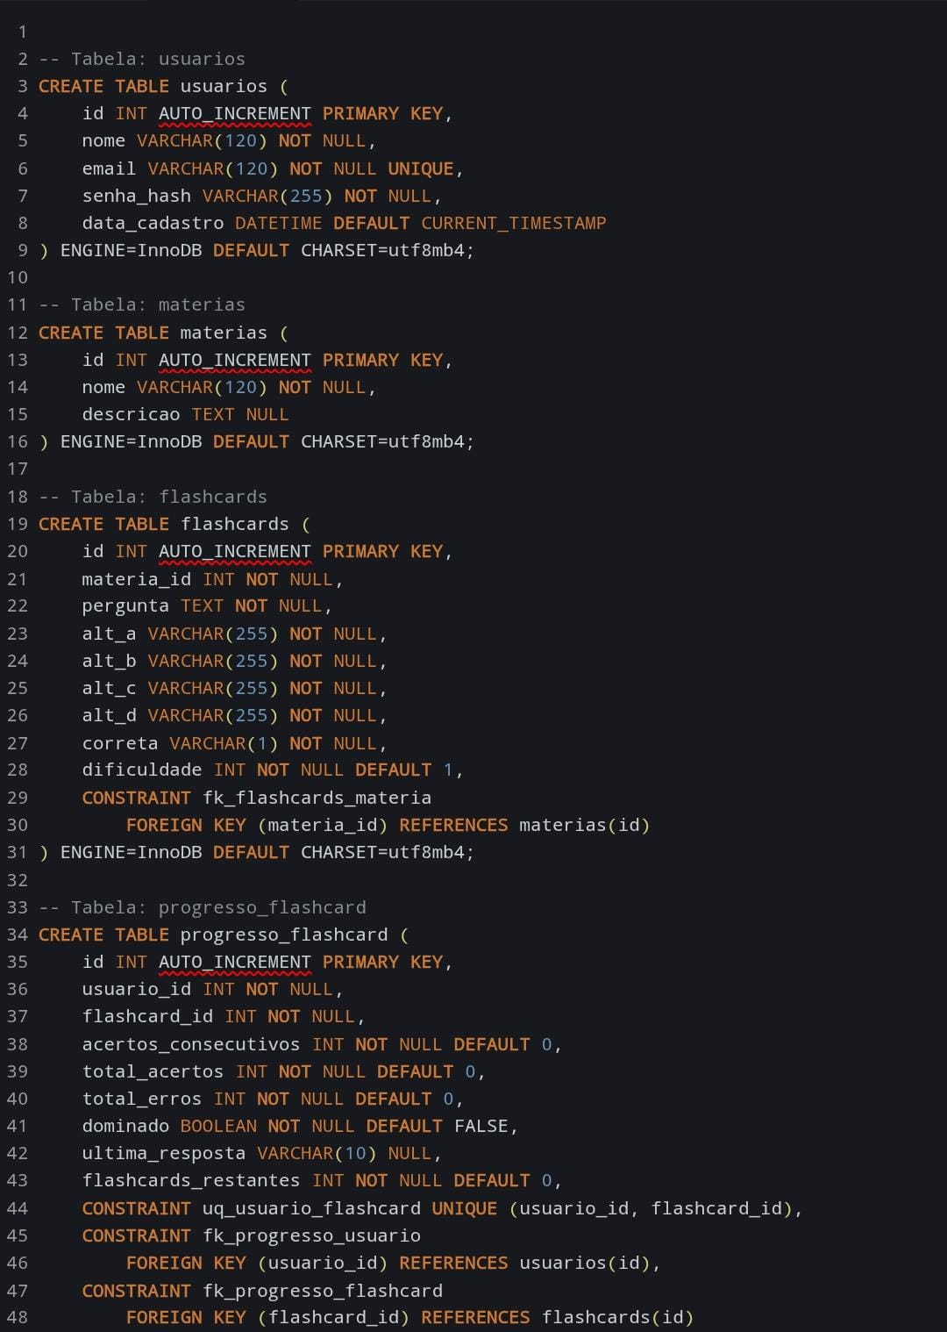

Diagrama de Relacionamentos:
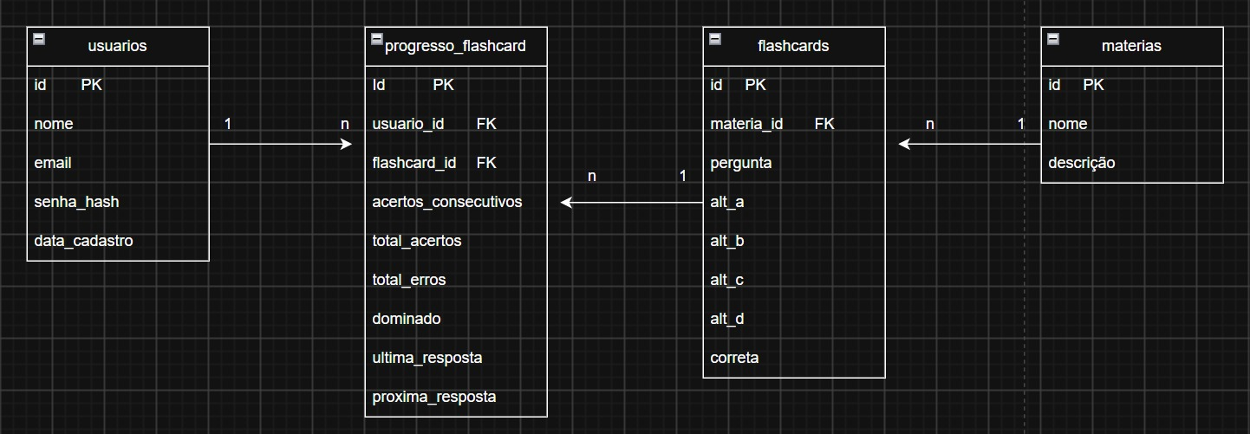
Tecnologias Utilizadas:
Camada | Tecnologia | Finalidade
Front-End | HTML5 | Estrutura da interface
Front-End | CSS3 | Estilização e responsividade
Front-End | JavaScript (ES Modules) | Interatividade e comunicação com API
Back-End | Python + Flask | API REST e lógica de negócio
Banco de Dados | PostgreSQL | Armazenamento persistente
ORM | SQLAlchemy | Mapeamento objeto-relacional
Versionamento | Git + GitHub | Controle de versão
Endpoints da API:
Método | Endpoint | Descrição
POST | /api/registrar | Cadastro de usuário
POST | /api/login | Autenticação de usuário
GET | /api/materias | Lista todas as matérias
GET | /api/materias/{id}/flashcards | Lista flashcards de uma matéria
GET | /api/progresso | Retorna progresso do usuário
POST | /api/flashcards/{id}/responder | Registra resposta de um flashcard
GET | /api/ranking | Ranking de usuários (futuro)
GET | /api/conquistas | Lista conquistas do usuário (futuro)

Testes de Usabilidade:
Teste | Descrição | Critério de Aceite
TU01 | Navegação entre matérias | Usuário consegue visualizar todas as matérias em até 3 segundos
TU02 | Seleção de matéria | Usuário consegue selecionar uma matéria com 1 clique
TU03 | Visualização de flashcard | Usuário consegue ler a pergunta e ver a resposta facilmente
TU04 | Sistema de respostas | Usuário consegue responder com 1 clique
TU05 | Progresso | Usuário consegue visualizar seu progresso claramente
TU06 | Responsividade | Interface se adapta a diferentes tamanhos de tela
TU07 | Feedback | Usuário recebe feedback imediato após cada ação
Testes de Integridade de Dados:
Teste | Descrição | Critério de Aceite
TI01 | Cadastro de usuário | Dados são salvos corretamente no banco
TI02 | Autenticação | Apenas usuários válidos conseguem acessar
TI03 | Progresso | Progresso é atualizado corretamente após cada resposta
TI04 | Domínio | Flashcard é marcado como dominado após 3 acertos consecutivos
TI05 | Repetição espaçada | Datas de revisão são calculadas corretamente
TI06 | Integridade referencial | Exclusão de matéria não afeta dados inconsistentes
TI07 | Concorrência | Múltiplos usuários não interferem nos dados uns dos outros
Testes de Performance:
Teste | Descrição | Critério de Aceite
TP01 | Carregamento de matérias | < 1 segundo
TP02 | Carregamento de flashcards | < 1.5 segundos
TP03 | Registro de resposta | < 500ms
TP04 | Carregamento de progresso | < 1 segundo
TP05 | Renderização de interface | < 200ms

2. DESENVOLVIMENTO E ARQUITETURA DE SOFTWARE

2.1. Especificação de Requisitos
Código | Requisito | Descrição | Prioridade
RF01 | Cadastro de usuário | Permitir que novos usuários criem uma conta no sistema | Alta
RF02 | Login/Autenticação | Permitir que usuários façam login no sistema | Alta
RF03 | Listagem de matérias | Exibir todas as matérias disponíveis para estudo | Alta
RF04 | Visualização de flashcards | Exibir flashcards de uma matéria selecionada | Alta
RF05 | Sistema de respostas | Permitir que o usuário responda se acertou ou errou um flashcard | Alta
RF06 | Progresso individual | Armazenar e exibir o progresso de cada usuário por matéria | Alta
RF07 | Domínio de flashcards | Implementar regra de 3 acertos consecutivos para domínio | Alta
RF08 | Repetição espaçada | Gerenciar o tempo de revisão dos flashcards | Alta
RF09 | Gamificação | Implementar XP, nível e conquistas (futuro) | Baixa
RF10 | Dashboard de progresso | Exibir estatísticas gerais de progresso do usuário | Média
RF11 | Interface responsiva | Adaptar a interface para diferentes dispositivos | Alta
Requisitos Não Funcionais:
Código | Requisito | Descrição | Descrição
RNF01 | Segurança | Utilizar autenticação segura e proteção de dados | Utilizar autenticação segura e proteção de dados
RNF02 | Performance | Tempo de resposta inferior a 2 segundos | Tempo de resposta inferior a 2 segundos
RNF03 | Usabilidade | Interface intuitiva e de fácil navegação | Interface intuitiva e de fácil navegação
RNF04 | Disponibilidade | Sistema disponível 99% do tempo | Sistema disponível 99% do tempo
RNF05 | Escalabilidade | Arquitetura preparada para crescimento de dados | Arquitetura preparada para crescimento de dados
RNF06 | Manutenibilidade | Código modular e documentado | Código modular e documentado
RNF07 | Compatibilidade | Suporte aos principais navegadores (Chrome, Firefox, Edge) | Suporte aos principais navegadores (Chrome, Firefox, Edge)

2.2. Modelagem (UML e DER)

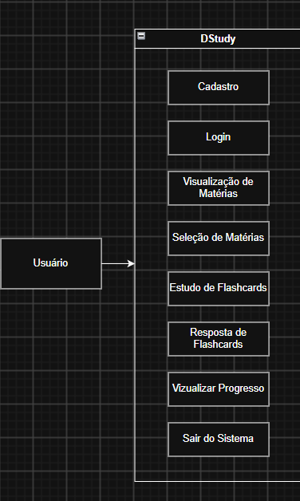

2.3. Tecnologias e Implementação

Camada | Tecnologia/Ferramenta | Justificativa Técnica
Front-End | Cadastro de usuário | Permitir que novos usuários criem uma conta no sistema
Front-End | Login/Autenticação | Permitir que usuários façam login no sistema
Front-End | Listagem de matérias | Exibir todas as matérias disponíveis para estudo
Front-End | Visualização de flashcards | Exibir flashcards de uma matéria selecionada
Back-End | Sistema de respostas | Permitir que o usuário responda se acertou ou errou um flashcard
Back-End | Progresso individual | Armazenar e exibir o progresso de cada usuário por matéria
Back-End | Domínio de flashcards | Implementar regra de 3 acertos consecutivos para domínio
Back-End | Repetição espaçada | Gerenciar o tempo de revisão dos flashcards
Banco de Dados | Gamificação | Implementar XP, nível e conquistas (futuro)
Banco de Dados | Dashboard de progresso | Exibir estatísticas gerais de progresso do usuário
Versionamento | Interface responsiva | Adaptar a interface para diferentes dispositivos

3. CONCLUSÃO
3.1. Resultados Alcançados

O desenvolvimento do site DStudy permitiu consolidar os conhecimentos adquiridos ao longo do curso técnico em Desenvolvimento de Sistemas. Partindo de uma proposta de sistema gamificado e interativo de auxílio de estudos com flashcards, os alunos evoluíram de um esboço conceitual para uma aplicação em desenvolvimento que integra Front-End, Back-End e Banco de Dados.
Principais resultados alcançados:
- Versionamento e documentação contínua: uso de Git/GitHub, branches por desenvolvedor e um arquivo changes.log que registra detalhadamente cada etapa da pipeline (P01 a P10).
- Sistema de flashcards com múltipla escolha: cada flashcard exibe uma pergunta, quatro alternativas e um badge de dificuldade, com verificação automática da resposta.
- Lógica de domínio implementada no Back-End: regra de 3 acertos consecutivos para considerar um flashcard dominado, com controle de sequência e repetição espaçada.
- Progresso individual e por matéria: barras de progresso que refletem o desempenho real do usuário, atualizadas em tempo real após cada resposta.
- Integração REST: comunicação entre o Front-End (JavaScript puro) e a API Flask, com tratamento de erros, fallback para simulação e CORS configurado.
- Arquitetura modular: separação clara de responsabilidades em módulos (api.js, materias.js, estudo.js, progresso.js, flashcard.js), facilitando manutenção e testes.

3.2. Dificuldades Encontradas
Durante o desenvolvimento, a equipe enfrentou desafios técnicos que contribuíram significativamente para o aprendizado:
Dificuldade | Solução Aplicada
Configuração do CORS entre Front-End e Back-End | Instalação e configuração do flask-cors no Flask, com liberação de métodos e headers
Conexão do Flask com PostgreSQL em porta alternativa (5433) | Ajuste no .env e uso de load_dotenv() antes da inicialização do app
Sincronização do progresso entre Front-End e Back-End | Implementação de rota GET /materias/{id}/progresso e cálculo local agregado no Front-End
Dependência de uma API externa em desenvolvimento | Criação de um modo de simulação isolado no arquivo simulacao.js, com fallback automático
Controle de estado do flashcard ao trocar de matéria | Reset explícito do componente (flashcardComponent.limpar()) e uso de flags de proteção
Layout do flashcard 3D cortando conteúdo no verso | Ajuste de CSS (overflow, height, backface-visibility) e remoção de barra de rolagem durante a animação
Contagem incorreta de flashcards nos cards | Correção da ordem de carregamento (matérias → progresso → renderização) e uso de dados reais da API

3.3. Melhorias Futuras (Backlog)
Para versões futuras, o projeto prevê as seguintes evoluções, organizadas por prioridade:
Curto Prazo
- Autenticação completa com login e cadastro de usuários (JWT ou sessão), substituindo o usuario_id fixo.
- Hash de senhas com bcrypt no Back-End.
- Tela de perfil com estatísticas individuais do usuário.
- Rota global /progresso para consolidar o progresso sem múltiplas requisições.
Médio Prazo
- Gamificação completa: XP, níveis, conquistas e ranking entre usuários.
- Repetição espaçada com algoritmo SM-2 (SuperMemo 2) para maior eficiência no aprendizado.
- Modo offline com Service Workers (PWA), permitindo estudar sem conexão.
- Notificações de revisão pendente e lembretes de estudo.
Longo Prazo
- Painel administrativo para professores cadastrarem e gerenciarem flashcards.
- Importação de flashcards via CSV/Excel.
- Modo multiplayer com desafios entre alunos.
- Aplicativo mobile nativo (React Native ou Flutter).
- Análise preditiva de desempenho com IA.
3.4. Considerações Finais
O DStudy demonstrou ser viável técnica e pedagogicamente. A integração entre as camadas foi concluída com sucesso, e a aplicação atende aos requisitos funcionais essenciais definidos no início do projeto. As dificuldades encontradas serviram para consolidar o aprendizado em tópicos como CORS, ORM, assincronismo, controle de estado e design de interfaces gamificadas.
Como trabalhos futuros, a equipe pretende implementar o backlog listado, com destaque para a autenticação de usuários e a gamificação completa (XP, níveis e ranking), que agregarão valor significativo à experiência do estudante.

4. REFERÊNCIAS

Livros e Bibliografias

FLANAGAN, David. JavaScript: O Guia Definitivo. 7. ed. Porto Alegre: Bookman, 2020.

GRINBERG, Miguel. Flask Web Development: Developing Web Applications with Python. 2. ed. Sebastopol: O'Reilly Media, 2018.

LUTZ, Mark. Learning Python. 5. ed. Sebastopol: O'Reilly Media, 2013.

MILANI, André. PostgreSQL: Guia do Programador. 2. ed. São Paulo: Novatec, 2019.

SILVA, Maurício Samy. JavaScript: Guia do Programador. São Paulo: Novatec, 2010.

SOMMERVILLE, Ian. Engenharia de Software. 10. ed. São Paulo: Pearson, 2019.

Documentações Oficiais

MOZILLA DEVELOPER NETWORK. MDN Web Docs: JavaScript. Disponível em: https://developer.mozilla.org/pt-BR/docs/Web/JavaScript. Acesso em: 30 set. 2026.

PYTHON SOFTWARE FOUNDATION. Flask Documentation. Disponível em: https://flask.palletsprojects.com/. Acesso em: 30 set. 2026.

POSTGRESQL GLOBAL DEVELOPMENT GROUP. PostgreSQL Documentation. Disponível em: https://www.postgresql.org/docs/. Acesso em: 30 set. 2026.

SQLALCHEMY. SQLAlchemy Documentation. Disponível em: https://docs.sqlalchemy.org/. Acesso em: 30 set. 2026.

Artigos e Tutoriais

W3SCHOOLS. JavaScript Tutorial. Disponível em: https://www.w3schools.com/js/. Acesso em: 30 set. 2026.

FREECODECAMP. REST API Best Practices. Disponível em: https://www.freecodecamp.org/news/rest-api-best-practices/. Acesso em: 30 set. 2026.

MDN WEB DOCS. HTTP CORS. Disponível em: https://developer.mozilla.org/pt-BR/docs/Web/HTTP/CORS. Acesso em: 30 set. 2026.

Normas Técnicas

ASSOCIAÇÃO BRASILEIRA DE NORMAS TÉCNICAS. NBR 6023: Informação e documentação — Referências — Elaboração. Rio de Janeiro: ABNT, 2018.

ASSOCIAÇÃO BRASILEIRA DE NORMAS TÉCNICAS. NBR 14724: Informação e documentação — Trabalhos acadêmicos — Apresentação. Rio de Janeiro: ABNT, 2011.

Cronograma de Atividades
Etapa | Mês 1 | Mês 2 | Mês 3 | Mês 4
Pesquisa e Requisitos | X | X
Modelagem de Dados |  | X | X | X
Codificação/Backend |  | X | X | X
Interface e Testes |  | X | X | X
Entrega Final |  |  |  | X

Critérios de Avaliação
- Documentação Técnica (30%)
- Qualidade do Código e Arquitetura (30%)
- Funcionalidade e Protótipo (20%)
- Apresentação Oral e Postura Profissional (20%)

Orientação Pedagógica aos Estudantes
O trabalho final deverá ser entregue em forma de relatório técnico padronizado acompanhado da apresentação do protótipo/software funcional. O relatório técnico escrito deve conter no mínimo 12 páginas devidamente estruturadas e formatadas. O projeto representa a síntese dos conhecimentos adquiridos no curso, integrando programação, banco de dados, engenharia de requisitos e design de interfaces para a solução de um problema real.

DATAS IMPORTANTES E PRAZOS:

Data Limite para Entrega do Relatório Técnico e Código: 30/10/2026

Apresentação Oral do Projeto e Demonstração Prática: 04/12/2026

